新北市立新北高工一○七學年度第一學期第一次段考試題 |  |  |  |  |  |  |  | 班級 | 綜一丙 | 座號 |  | 成  績
科 目 | 車輛原理概論 | 命題教師 | 陳俊銘 | 年級 | 一 | 科別 | 綜合科 | 姓名 |  |  |  | 成  績

- 連連看：20%
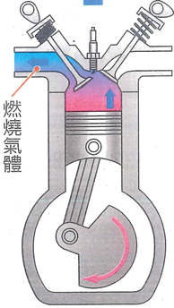 | 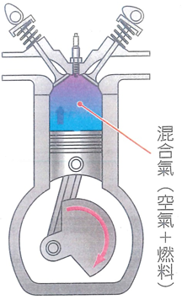 | 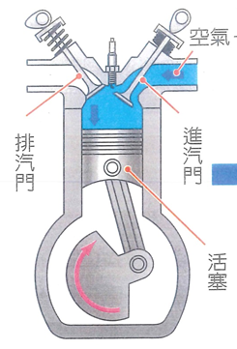 | 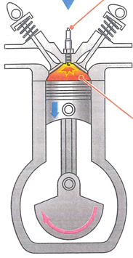
●  ●  進氣行程 | ●  ●  動力行程 | ●  ●  壓縮行程 | ●  ●  排氣行程
- 請填入正確之英文代號：24%
- 進氣行程時，吸入( )氣，( )汽門開啟。
- 壓縮行程時，汽缸內部壓力( )，( )汽門關閉。
- 動力行程時，壓縮狀態的( )著火燃燒，( )氣體膨脤。
- 排氣行程時，( )上升，( )汽門關閉，進汽門開啟。

參考答案：
- 升高 | - 進 | - 排
- 牛肉麵 | - 新北高工 | - 生氣
- 降低 | - 開心 | - 混合氣
- 燃燒 | - 牛乳糖 | - 活塞

- 請填入正確之英文代號：36%

- 儀錶板 | - 雨刷 | - 保險桿 | - 喇叭
- 危險警告燈 | - 頭燈 | - 照後鏡 | - 方向燈
- 尾燈 | - 側燈 | - 噴水器 | - 車輪
- 輔助氣囊 | - 煞車燈 | - 安全帶

- 為擦洗擋風玻璃使其清潔之器具。
- 功用是將清水噴上擋風玻璃，使灰塵、泥沙能被沖下或軟且易被雨刷片刮掉。並可減少雨刷片在擺動時的阻力。
- 車子發生碰撞時，能吸收能量保護乘客。
- 用來照亮視線、使駕駛人能看清前端道路，分為近光及遠光。
- 則有方向燈及危隩警告燈的用途。
- 為轉向、變換車道時使用
- 則用於暫時停車、大雨、大霧等頇讓其他駕駛人注意到的情況。
- 的用途是讓後車注意到前方有車。
- 在踩煞車時會亮起，用途為讓後車知道前車在煞車。
- 分為車內照後鏡及車外(左右)照後鏡。
- 提醒或警告其他車輛時使用，警告鳴按時以輕按1~2 下為原則。
- 車輪的組成包括有輪圈(Rim)與輪胎(Tire)，輪圈用來安裝及支撐輪胎。

四、汽車外部構造填充題：20%
